**Сборник задач по темам "Типы данных"**, **"Правила записи арифметических выражений"** ,**"Организация ввода и вывода данных"**

Так как в учебниках информатики для 6-х классов недостаточно примеров и задач по темам **"Типы данных"**, **"Правила записи арифметических выражений"** и **"Организация ввода и вывода данных"**, был разработан данный сборник задач.

В него включены **20 задач** среднего уровня сложности, которые помогут учащимся **лучше освоить** ключевые концепции, закрепить материал на практике и развить алгоритмическое мышление, навыки программирования.

* **Цель сборника** – пояснить, что задачи помогут не только закрепить материал, но и развить алгоритмическое мышление.
* **Формат задач** –задачи включают пояснения, примеры входных данных и ожидаемые результаты.

Каждая задача сопровождается **подробным условием**, а также примерами входных данных, что позволяет ученикам **самостоятельно проверять свои решения**.

Сборник может быть использован как для **индивидуальной практики**, так и в **групповой работе** на уроках или внеклассных занятиях. Дополнительно учащимся предлагается **модифицировать решения** или придумать **свои задачи** для более глубокого понимания темы.

Данные темы являются **основой программирования** и находят применение не только в школьной программе, но и в реальных задачах, связанных с разработкой программ и анализом данных.

##### **Задача 1: Определение типа данных**

**Условие:** Напишите программу, которая запрашивает у пользователя любое значение (число или строку) и выводит тип данных введённого значения.

**Решение:**



##### **Задача 2: Преобразование строки в число**

**Условие:** Напишите программу, которая запрашивает у пользователя строковое значение, представляющее число, и выводит его как число, а затем вычисляет его квадрат.

**Решение:**

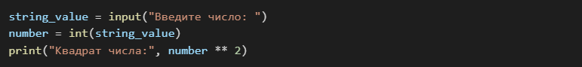

##### **Задача 3: Сложение чисел и конкатенация строк**

**Условие:** Напишите программу, которая:

* Запрашивает у пользователя два числа (целых) и выводит их сумму.
* Запрашивает строку и выводит её в обратном порядке.

**Решение:**

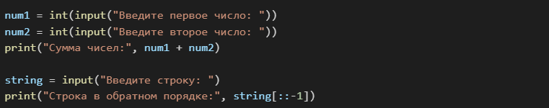

##### **Задача 4: Проверка чётности числа**

**Условие:** Напишите программу, которая запрашивает у пользователя целое число и выводит, чётное оно или нечётное, а также его тип данных.

**Решение:**

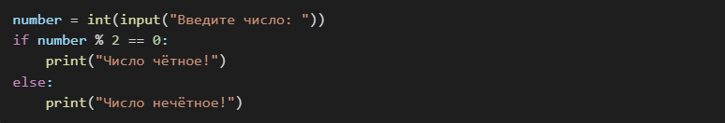

##### **Задача 5: Сравнение чисел**

**Условие:** Напишите программу, которая выполняет арифметическую операцию (сложение, вычитание, умножение или деление) с двумя числами, введёнными пользователем.

**Решение:**

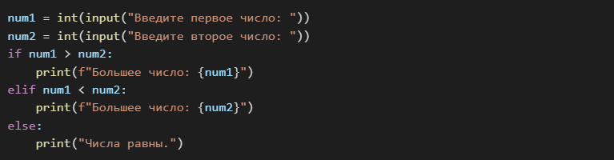

##### **Задача 6: Определение длины строки**

**Условие:** Напишите программу, которая запрашивает у пользователя строку и выводит её длину.

**Решение:**



##### **Задача 7: Напишите простые арифметические операции**

Условие: Напишите программу, которая выполняет арифметическую операцию (сложение, вычитание, умножение или деление) с двумя числами, введёнными пользователем.

**Решение:**

##### 

##### **Задача 8: Использование скобок для изменения приоритета операций**

Условие: Напишите программу, которая вычисляет выражение с несколькими операциями и выводит результат

**Решение:**



##### **Задача 9: Остаток от деления**

Условие: Напишите программу, которая запрашивает два числа и выводит остаток от их деления.

**Решение:**

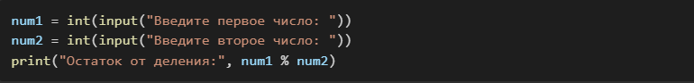

##### **Задача 10: Возведение в степень**

Условие: Напишите программу, которая запрашивает число и выводит его в квадрат (степень 2).

**Решение:**



##### **Задача 11: Ввод и вывод строки**

Условие: Напишите программу, которая запрашивает у пользователя его имя и выводит приветствие.

**Решение:**



##### **Задача 12: Ввод числовых данных**

Условие: Напишите программу, которая запрашивает у пользователя два числа, складывает их и выводит результат.

**Решение:**

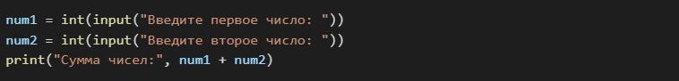

##### **Задача 13: Ввод и преобразование данных**

Условие: Напишите программу, которая запрашивает строку, содержащую число, преобразует его в число и выводит его квадрат.

**Решение:**

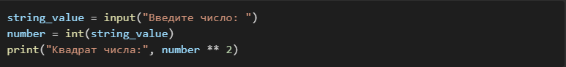

##### **Задача 14: Операции с вещественными числами**

Условие: Напишите программу, которая запрашивает у пользователя два числа с плавающей точкой, вычисляет их сумму и выводит результат

**Решение:**

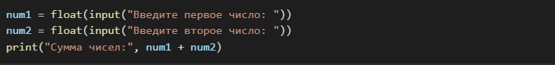

##### **Задача 15: Вывод нескольких значений**

Условие: Напишите программу, которая выводит на экран три переменные: строку, число и вещественное число.

**Решение:**

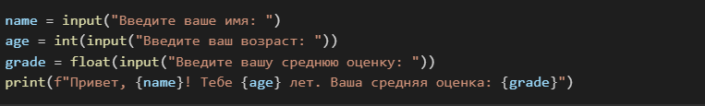

##### **Задача 16: Арифметические операции**

Условие: Напишите программу, которая запрашивает у пользователя два числа и выполняет с ними все основные арифметические операции: сложение, вычитание, умножение и деление.

**Решение:**

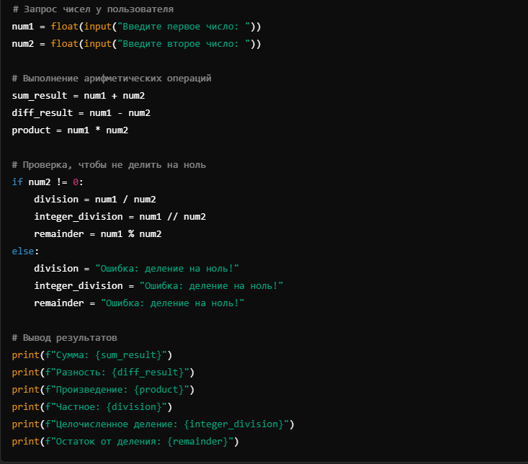

##### **Задача 17: Условные операторы**

Условие: Напишите программу, которая запрашивает у пользователя число и проверяет, является ли оно **положительным, отрицательным или нулем**.

**Решение:**

**Решение:**

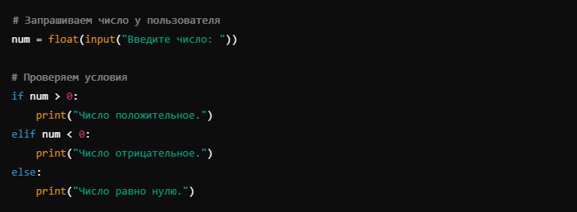

##### **Задача 18:** Извлечение подстроки

**Условие:**  
Пользователь вводит строку и два числа a и b. Программа должна вывести **подстроку** из исходной строки, начиная с индекса a и заканчивая индексом b (не включая b).

**Решение:**

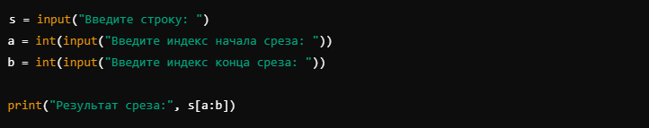

##### **Задача 19:** Проверка палиндрома

**Условие:**  
Напишите программу, которая проверяет, является ли введенная строка **палиндромом** (читается одинаково слева направо и справа налево).

**Решение:**

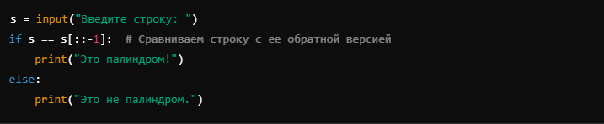

##### **Задача 20:** Удаление гласных их строки

**Условие:**  
Пользователь вводит строку. Программа должна удалить из нее **все гласные буквы** (a, e, i, o, u, y для английского алфавита и а, е, ё, и, о, у, ы, э, ю, я для русского) и вывести результат.

**Решение:**

